IPv6/IPv4的服务器建立实验指导书

一、实验目的
本实验是建立基于IPv6/IPv4的Web服务器，通过该实验使学生掌握IPv6/IPv4双栈的服务器软件的工作原理、使用方法。

二、实验内容
利用Web服务器软件（如：apache或Web服务器（IIS））建立基于IPv6/IPv4的Web服务器，实验内容如下：
安装支持IPv6/IPv4的操作系统（如：Linux或Windows Server 2008）。
配置机器的IPv6地址和前缀长度等。
安装、配置支持IPv6/IPv4的Web服务器软件（如：apache或IIS Web服务器），启动Web服务。
利用浏览器（如：Firefox）访问Web服务器。

三、实验步骤
1、在PＣ中安装支持IPv6/IPv4的操作系统（如：Linux或Windows Server 2008）。
2、分别配置服务器和客户机的IPv4地址和子网掩码。服务器和客户机的IPv4地址在192.168.x.0/24网段中，其中x为组号。例如：对于第一组（x为1），客户机的IPv4地址可选192.168.1.2，子网掩码为255.255.255.0，服务器的IPv4地址可选192.168.1.3，子网掩码为255.255.255.0。网络拓扑图如下图所示，该图是第1组拓扑图，其它组要修改图中的组号（地址中带下划线的红数字代表组号）。详见“Ch07 IPv6配置与实践.pdf”。（说明：客户机和服务器已通过玻璃机房中的交换机连接在一起）
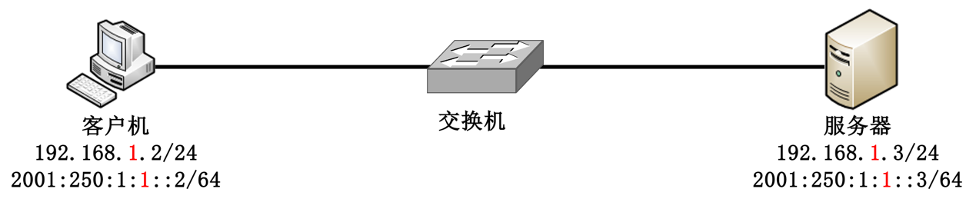
3、分别配置服务器和客户机的IPv6地址和前缀长度。服务器和客户机的IPv6地址在2001:250:1:x::/64网段中，其中x为组号。例如：对于第一组（x为1），客户机的IPv6地址/前缀长度可选2001:250:1:1::2/64，服务器的IPv6地址/前缀长度可选2001:250:1:1::3/64。网络拓扑图如上图所示。详见“Ch07 IPv6配置与实践.pdf”。
4、安装、配置支持IPv6/IPv4的Web服务器软件（如：apache或Web服务器（IIS））。（说明：实验室Linux机器中已安装apache）
对于Red Hat Enterprise Linux，如果安装Linux时，安装类型选择服务器，并选安装全部软件包，安装后就安装了apache，可根据需要修改相应的配置文件/etc/httpd/conf/httpd.conf。
对于Ubuntu Linux，可用以下命令安装了apache（非root用户），可根据需要修改相应的配置文件/etc/apache2/apache2.conf。
$ sudo apt install apache2
对于Windows Server 2008，通过“服务器管理器”安装Web服务器（IIS）；然后通过“Internet信息服务（IIS）管理器”配置Web服务器（IIS）。
6、启动Web服务
对于Red Hat Enterprise Linux，可以通过命令启动Web服务（root用户）。
# service httpd start
对于Ubuntu Linux，可以通过命令启动Web服务（非root用户）。
$ sudo systemctl start apache2
7、利用浏览器访问基于IPv6/IPv4的Web服务器。
提示：浏览器（如：Firefox）中地址栏输入的IPv6地址时要用[]括起来。

